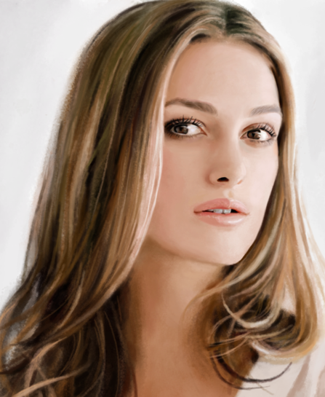
Dit Navn
Adresse

Telefonnummer
E-mail

Civilstatus
Børn?

Født: Hvilken dato er du født?

PROFIL

Lorem ipsum dolor
Lorem ipsum dolor sit amet, consectetur adipisicing elit, sed do eiusmod tempor incididunt ut labore et dolore magna aliqua. Ut enim ad minim veniam, quis nostrud exercitation ullamco laboris nisi ut aliquip ex ea commodo consequat. Duis aute irure dolor in reprehenderit in voluptate velit esse cillum dolore eu fugiat nulla pariatur. Excepteur sint occaecat cupidatat non proident, sunt in culpa qui officia deserunt mollit anim id est laborum

Lorem ipsum dolor
Lorem ipsum dolor sit amet, consectetur adipisicing elit, sed do eiusmod tempor incididunt ut labore et dolore magna aliqua. Ut enim ad minim veniam, quis nostrud exercitation ullamco laboris nisi ut aliquip ex ea commodo consequat.

ERHVERVSKVALIFIKATIONER

- Lorem ipsum dolor sit amet, consectetur adipisicing elit, sed do eiusmod tempor incididunt ut labore et dolore magna aliqua.

- Ut enim ad minim veniam, quis nost rud exercitation ullamco laboris nisi ut aliquip ex ea commodo consequat.

- Duis aute irure dolor in reprehenderit in voluptate velit esse cillum dolore eu fugiat nulla pariatur.

- Excepteur sint occaecat cupidatat non proident, sunt in culpa qui officia deserunt mollit anim id est laborum

- Lorem ipsum dolor sit amet, consectetur adipisicing elit, sed do eiusmod tempor incididunt ut labore et dolore magna aliqua.

- Ut enim ad minim veniam, quis nostrud exercitation ullamco laboris nisi ut aliquip ex ea commodo consequat.
ERHVERVSERFARING

2010/03 – 2013/07 Lektor
Syddansk Erhvervsskole, Skagen
      - Lorem ipsum dolor sit amet arbejdsopgave og eller ansvarsområde
      - Sed do eiusmod tempor incididunt ut labore arbejdsopgave og eller ansvarsområde
      - Arbejdsopgave og eller ansvarsområde consectetur adipisicing elit

2006/09 – 2010/02 Adjunkt
Univesity College Lillebælt, Randers
      - Lorem ipsum dolor sit amet arbejdsopgave og eller ansvarsområde
      - Sed do eiusmod tempor incididunt ut labore arbejdsopgave og eller ansvarsområde
      - Arbejdsopgave og eller ansvarsområde consectetur adipisicing elit

2000/07 – 2006/08 Underviser
SOSU-skolen, Roskilde
      - Lorem ipsum dolor sit amet arbejdsopgave og eller ansvarsområde
      - Sed do eiusmod tempor incididunt ut labore arbejdsopgave og eller ansvarsområde
      - Arbejdsopgave og eller ansvarsområde consectetur adipisicing elit

UDDANNELSE

1995/09 – 2000/06 Cand.mag i pædagogik
Syddansk Universitet, Odense
      - Lorem ipsum dolor sit amet speciale i særligt emne
      - Sed do eiusmod tempor incididunt ut labore særligt kendskab
      - Særlig viden om consectetur adipisicing elit

1992/08 – 1995/06 Sproglig student
Midtfyns Gymnasium, Ringe
      - Lorem ipsum dolor sit amet speciale i særligt emne

ANDEN ERFARING

1990 – 1992 Pædagogmedhjælper
Navn på virksomhed, by

1988 – 1990 Butiksmedhjælper
Navn på virksomhed, by

IT

MSOffice Lorem ipsum dolor sit amet
Sociale medier Consectetur adipisicing elit
Mail Lorem ipsum dolor sit amet
Internettet Consectetur adipisicing elit

SPROG

Dansk Modersmål
Engelsk Lorem ipsum dolor sit amet gradueret
Tysk Gradueret consectetur adipisicing elit

PUBLIKATIONER

Titel på publikation
Beskrivelse

FRITID

Duis autem vel eum iriure dolor in hendrerit in vulputate velit esse molestie consequat, vel illum dolore eu feugiat nulla facilisis at vero eros et accumsan et iusto odio dignissim. Duis autem vel eum iriur. Duis autem vel eum iriure dolor in hendrerit in vulputate velit esse molestie consequat, vel illum dolore eu feugiat nulla facilisis at vero eros et accumsan et iusto odio dignissim. Duis autem vel eum iriur.

REFERENCER

Virksomhed
Navn på vedkommende 00 00 00 00

